Dokumentation: Querungsprofil-Tool (QGIS Plugin)
Version: 0.1 (Stand: Oktober 2026)
Autorin: Yolanda Seifert

Problem:
Seitenprofile für Bohrungs-Querungen (z.B. Bach, Gleis) werden bisher manuell erstellt. Das Geländeprofil wird aus QGIS exportiert, die Bohrkurve und die Tiefenangaben werden von Hand eingezeichnet und es existiert kein einheitliches Layout.
Lösung:
Das Plugin „Querungsprofil tool“ öffnet in QGIS ein Fenster und berechnet aus einer Querungslinie und einem DGM das Geländeprofil, den Querungspunkt und die Bohrtrasse. Per Klick füllt es eine, mit dem Plugin gelieferte, Layout-Vorlage (A4 oder A3) mit Übersichtskarte und Profil.
Voraussetzung:
- DGM als Raster-Layer für das entsprechende Gebiet, mit Höhen in Metern

Anleitung
- Querungsprofil tool Plugin als ZIP installieren: In QGIS unter Erweiterungen -> Manage and Install Plugins -> Install from ZIP "K:\BER_WLK\Studenten\Yolanda\Projekte\Querprofil_Erstellung\querungsprofil_tool.zip"
Anschließend unter installierte Plugins, Querungsprofil tool mit einem Häkchen aktivieren.
- Plugin unter Erweiterungen -> Querungsprofil tool öffnen und Eingaben vornehmen
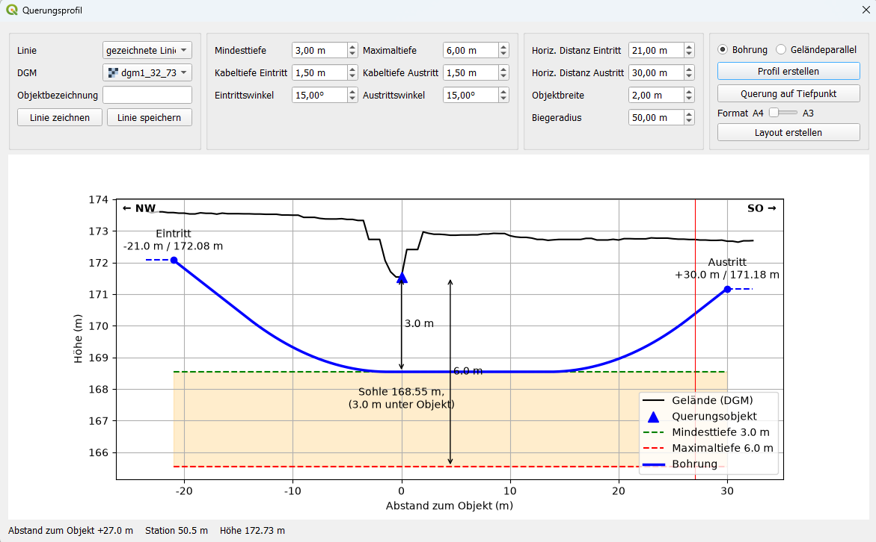
Eingabeparameter:
- Linie: Falls bereits ein Linien-Layer existiert, der entlang der Querung verläuft, kann er hier ausgewählt werden.
- DGM: Digitales Geländemodell, aus dem das Profil gelesen wird.
- Linie zeichnen: Alternativ zur Linien-Layer Auswahl. Mit Linksklick Punkte in die Karte setzen, mit Rechtsklick beenden. Das Profil wird direkt erstellt, unter Linie steht dann „gezeichnete Linie“. Die Linie geht beim Schließen verloren.
- Linie speichern: Speichert die gezeichnete Linie mit dem Querungspunkt (blaues Dreieck) unter 02_Geopackage/querungen.gpkg im Projektordner. Ordner und Datei werden bei Bedarf angelegt, jede gespeicherte Linie wird ein neues Feature im Layer „Querungen“.
- Objektbezeichnung (optional): Name des gequerten Objekts, z. B. Wieselbach.
- Mindesttiefe: Tiefe der Bohrungssohle unter dem Gelände am Querungspunkt. Bei Gewässern die Wassertiefe addieren.
- Maximaltiefe: Obergrenze für die Sohle.
- Kabeltiefe Eintritt / Austritt: Tiefe unter dem Gelände, in der die Bohrung beginnt bzw. endet. Ab dort läuft das Kabel waagerecht weiter.
- Eintrittswinkel / Austrittswinkel: Neigung der Ein- und Ausfahrt, 1 bis 60°.
- Horiz. Distanz Eintritt: Horizontaler Mindestabstand von Eintritt zum Querungsobjekt.
- Horiz. Distanz Austritt: Horizontaler Mindestabstand von Austritt zum Querungsobjekt.
- Objektbreite: Breite des Objektes (z.B. Fluss), über diese Breite hinweg muss die Bohrung auf Mindesttiefe liegen.
- Biegeradius: Wie sehr kann das Kabel/die Bohrung gebogen werden? Größere Biegeradien brauchen mehr Strecke.
- Profil erstellen: Berechnet das Profil für die gewählte Linie.
- Querung auf Tiefpunkt: Setzt den Querungspunkt zurück auf den Tiefpunkt.
- Format (A4 / A3): Wählt die Layout-Vorlage.
- Layout erstellen: Das Plugin bringt die Vorlagen Querungsprofil_A4.qpt und Querungsprofil_A3.qpt im Ordner 08_Layouts im Plugin-Ordner mit. Liegen Vorlagen mit demselben Namen im Projektordner unter 08_Layouts (also <Projektordner>/08_Layouts/Querungsprofil_A4.qpt bzw. …_A3.qpt), werden stattdessen diese verwendet. Das Layout „Querprofil“ wird aus der Vorlage erstellt. Das Diagramm wird als querprofil_<Datum>_<Uhrzeit>.svg im Projektordner gespeichert und muss dort bleiben, solange das Layout gebraucht wird.
- Geländeparallel: Modus auf Geländeparallel wechseln.
In der angegebenen Mindesttiefe wird eine profilparallele Linie gezeichnet:
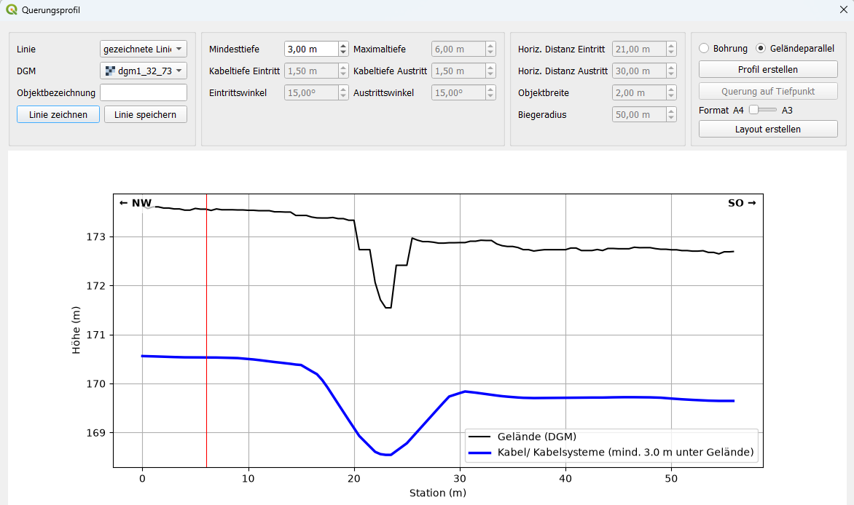
Im Plugin-Fenster
- Querungspunkt verschieben: Das blaue Dreieck mit gedrückter linker Maustaste ziehen. Bei einer Linie aus einem Layer wird die Position beim Loslassen im Feld querung_station gespeichert, bei einer gezeichneten erst mit „Linie speichern“.

Layout-Vorlage
Die Vorlage legt Aussehen und Position aller Elemente fest. Das Plugin füllt nur die Elemente mit diesen Item IDs (Item Properties → Item ID):
- karte: Übersichtskarte. Ausschnitt und Maßstab setzt das Plugin.
- profil: Bild-Element für das Profildiagramm. Das SVG wird genau in dieser Größe erzeugt.
- legende: Legende der Karte. Das Plugin trägt Linie, Querungsobjekt und Eintritt/Austritt ein.
Nordpfeil und Maßstabsleiste werden in der Vorlage angelegt und mit der Karte verknüpft (Item Properties → Map). Alle weiteren Angaben sind als Variablen in Textfeldern gesetzt:
- @objekt (z.B. Wieselbach), @richtung (z. B. SW → NO)
- @sohle_tiefe (unter Gelände am Querungspunkt), @sohle_hoehe
- @abstand_eintritt, @abstand_austritt
- @kabeltiefe_eintritt, @kabeltiefe_austritt
- @biegeradius, @winkel_eintritt, @winkel_austritt, @bohrlaenge
- @massstab_laengen, @massstab_hoehen, @massstab_karte
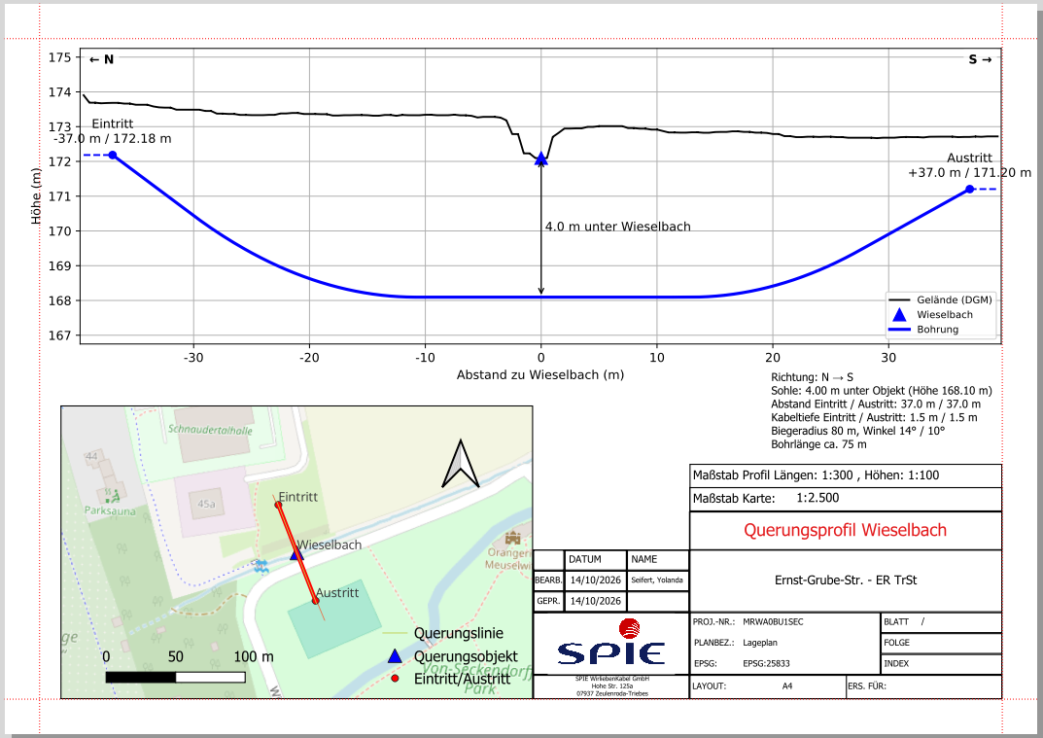

Funktionsweise des Plugins
- Es liest die Höhen entlang der Linie aus dem DGM. Dann bestimmt es den Querungspunkt: Ist im Feld querung_station ein Wert gespeichert, gilt dieser. Sonst nimmt es den tiefsten lokalen Tiefpunkt im Inneren der Linie, also eine Stelle, an der das Gelände zu beiden Seiten ansteigt.
- Es legt die Sohle fest: Geländehöhe am Querungspunkt minus Mindesttiefe, höchstens bis zur Maximaltiefe.
- Es berechnet die Trasse je Seite: Start in Kabeltiefe unter dem Gelände, gerade Einfahrt im Ein- bzw. Austrittswinkel, Kreisbogen mit dem Biegeradius auf die Sohle. Unter dem Objekt läuft die Bohrung waagerecht über mindestens die Objektbreite.
- Es setzt Eintritt und Austritt mindestens in die horizontale Distanz zum Querungspunkt. Passt die Trasse nicht, wird die Distanz je Seite vergrößert. Reicht die Tiefe nicht für den Winkel/Biegeradius, wird der Winkel kleiner.
- Es zeichnet das Kabel außerhalb der Bohrung waagerecht auf der Höhe von Eintritt bzw. Austritt.
- Es prüft das Ergebnis und zeigt rote Hinweise über dem Profil: Distanz angepasst, Winkel verkleinert, Eintritt oder Austritt außerhalb der Linie.
- Beim Layout-Export lädt es die Vorlage zum gewählten Format (A3/A4) und legt die temporären Ebenen „Bohrung“, „Eintritt/Austritt“, „Querungsobjekt“ im Projekt an. Diese werden bei jedem Export ersetzt. Das Diagramm speichert es als bohrprofil_<Datum>_<Uhrzeit>.svg im Projektordner/08_Layouts, in der Größe des Elements profil. Dann setzt es Kartenausschnitt, Legende und Variablen. Die Übersichtskarte verwendet das Koordinatensystem der Linie. Ein vorhandenes Layout „Querprofil“ wird ersetzt.
- Es übergibt die berechneten Werte als Layout-Variablen an das Layout (siehe Layout-Vorlage): Objektbezeichnung, Richtung, Sohlentiefe und -höhe, Abstände, Kabeltiefen, usw. Die Textfelder der Vorlage zeigen damit automatisch die Werte der aktuellen Querung.
- Die Maßstäbe wählt es automatisch. Im Profil reichen die Graphen von Rand zu Rand, Längen- und Höhenmaßstab werden auf Vielfache von 20 aufgerundet. Die Karte zeigt die Linie mit Umgebung (Ausdehnung × 2,5).
- Mindest- und Maximaltiefe werden nur im Plugin-Fenster angezeigt und nicht in dem resultierenden Layout.

